Pracovní nářadí, pomůcky – zednické
nářadí

VY_32_INOVACE_20_386

Projekt MŠMT | EU peníze středním školám
Název projektu školy | ICT do života školy
Registrační číslo projektu | CZ.1.07/1.5.00/34.0771
Šablona | III/2
Sada | 20
Anotace | Popis pracovního nářadí
Klíčová slova | Základní druhy zednického nářadí, lžíce, hladítka, míchadla
Předmět | Technologie
Autor, spoluautor | Ing. František Jonák
Jazyk | Čeština
Druh učebního materiálu | Výklad
Potřebné pomůcky | PC, dataprojektor
Druh interaktivity | Výklad pomocí prezentace, doplňování myšlenkové mapy- student si upřesní- doplní informace o druzích pracovního nářadí získané při odborném výcviku
Stupeň a typ vzdělávání | Střední škola
Cílová skupina | 1. ročník, žáci 15 – 17 let, obor Malířské a natěračské práce
Speciální vzdělávací potřeby | ne
Zdroje | viz poslední strana

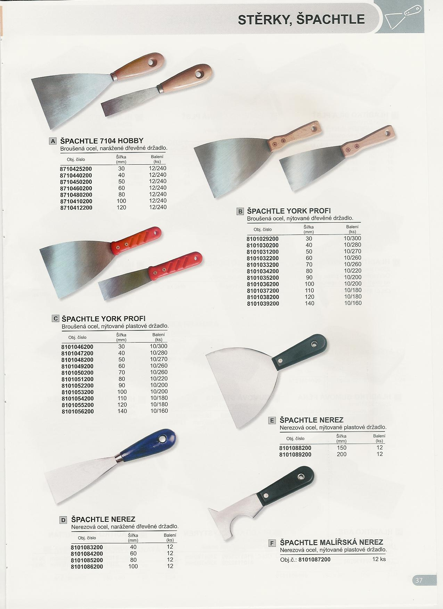

Špachtle – odstranění staré malby

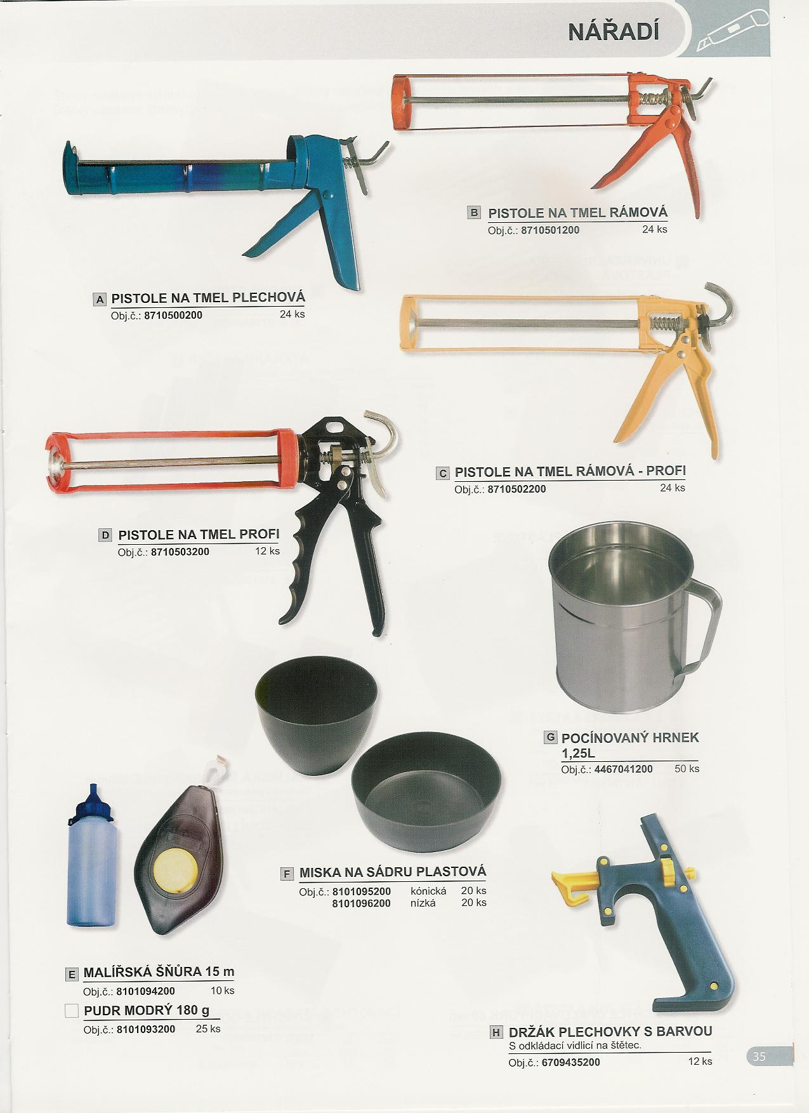

Malířská šnůra – označení linky
Misky na míchání tmelu, sádry nebo barvy

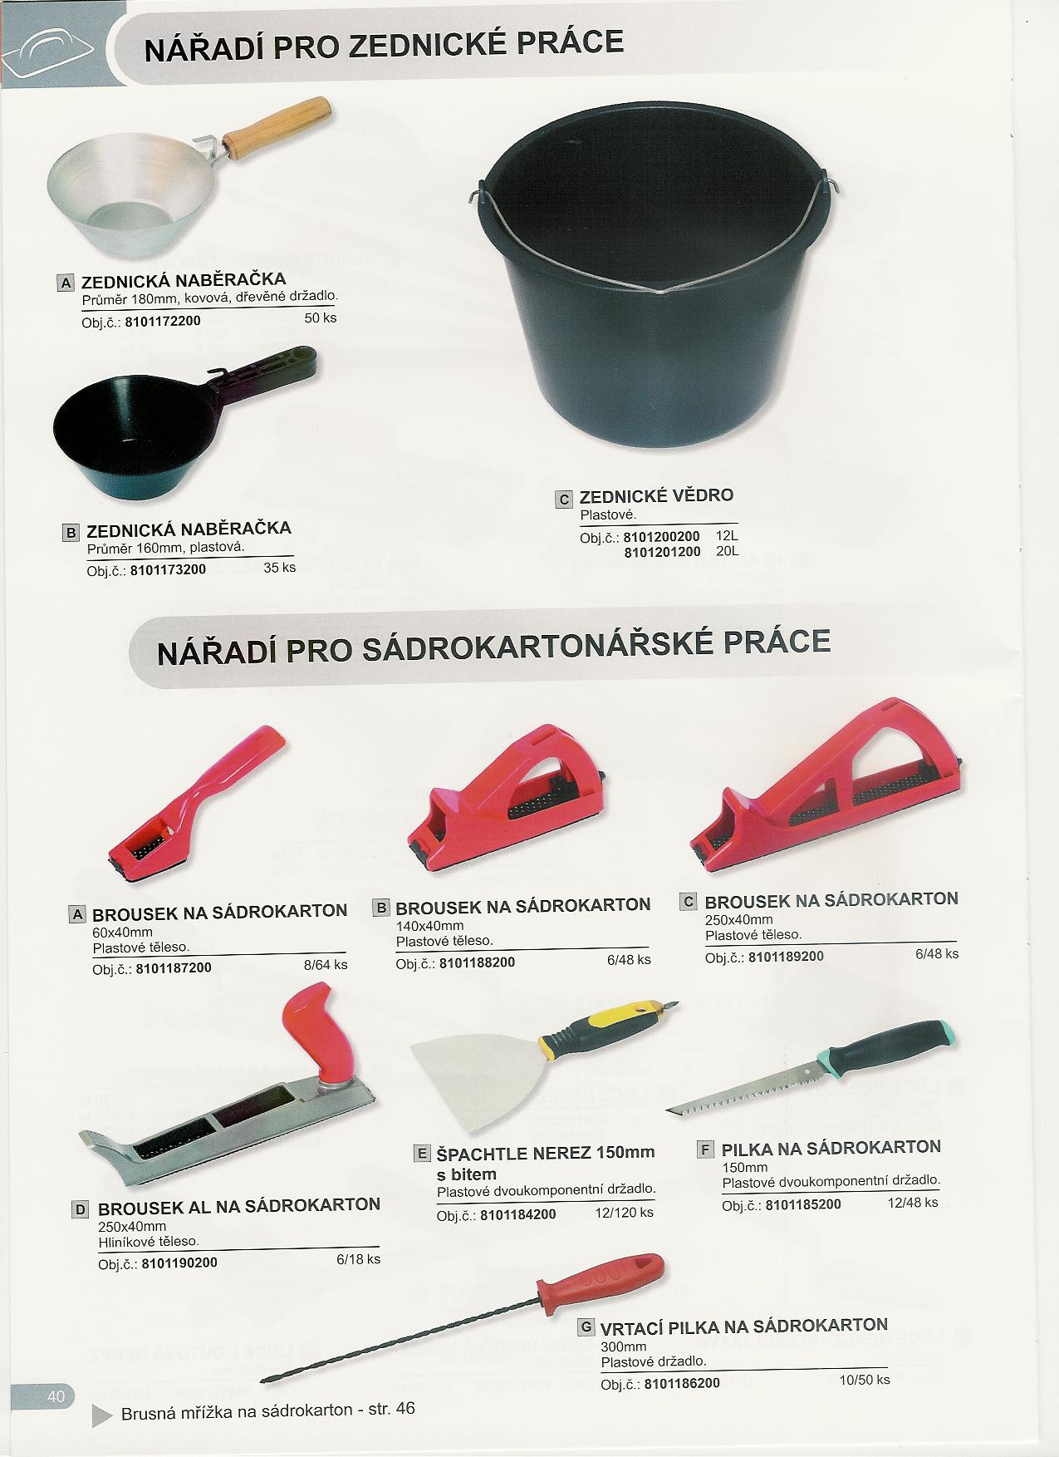
Brousek a pilka na sádrokarton
Naběračka malty, vědro

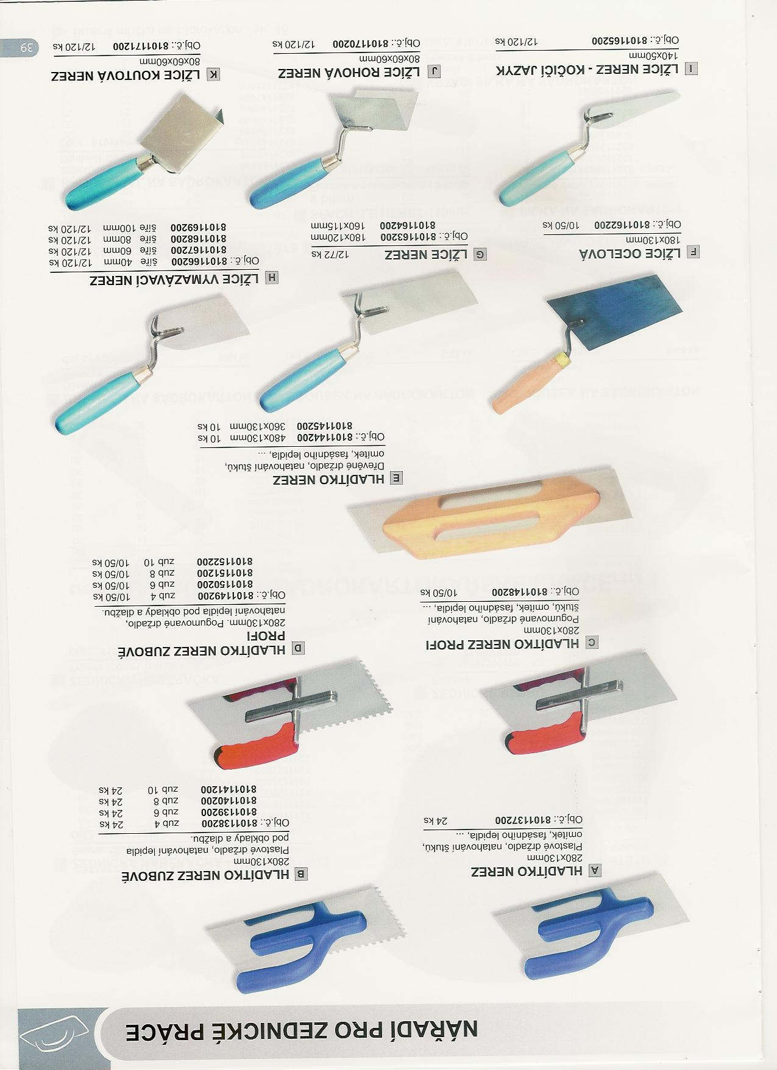
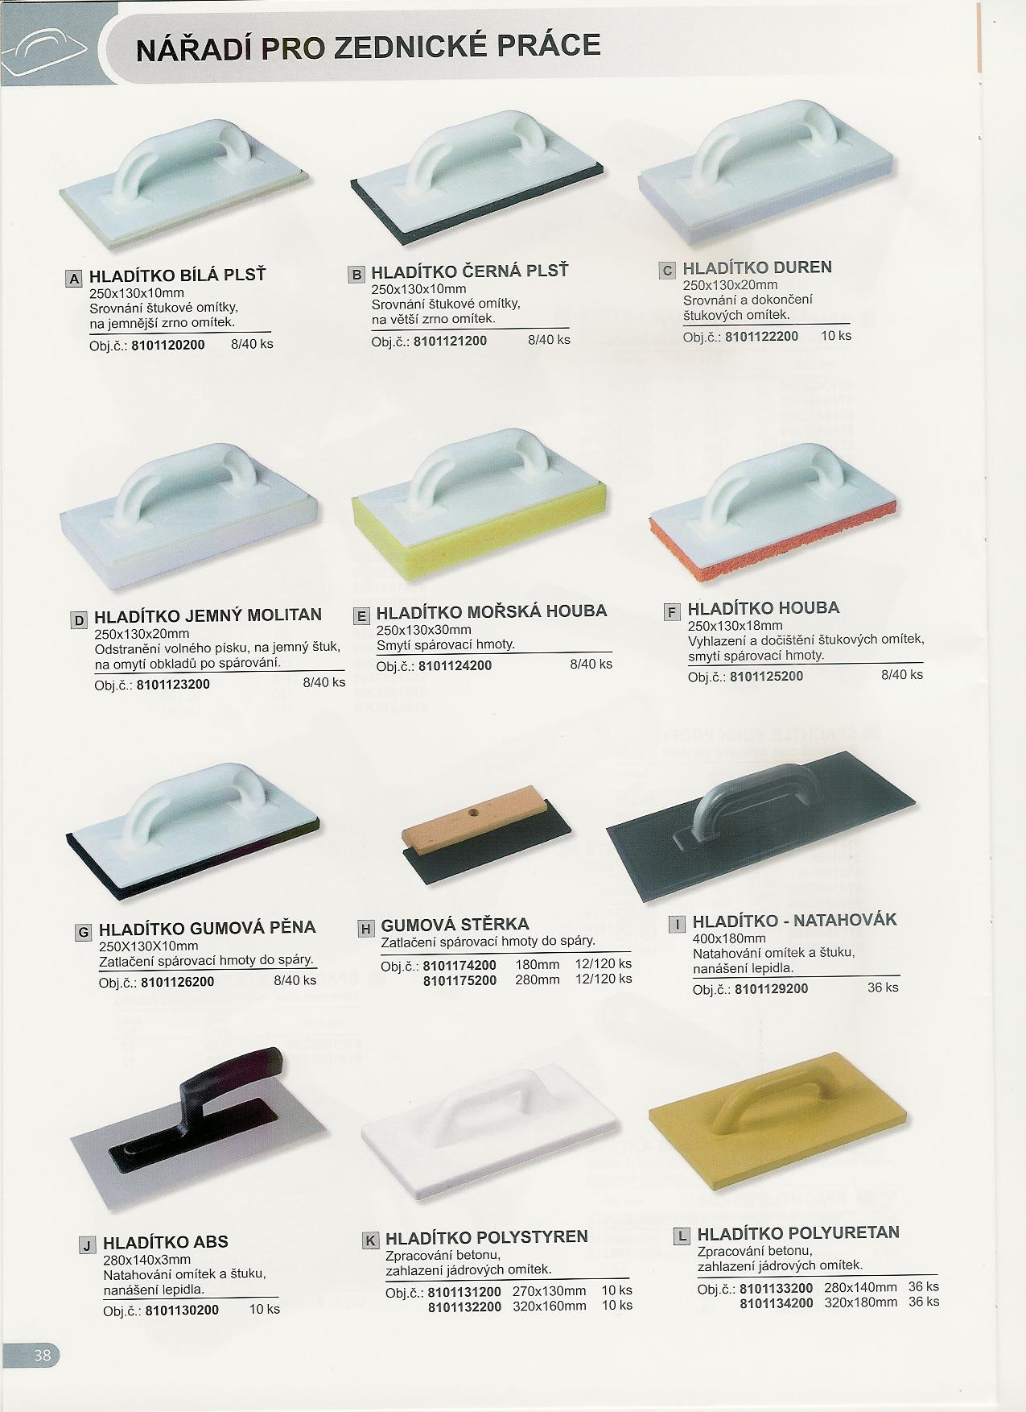
Hladítka na štuk, tmel

Zednické lžíce – míchání, vyzdívání, omítání
Ale i spárování , škrábání, tmelení a hlazení

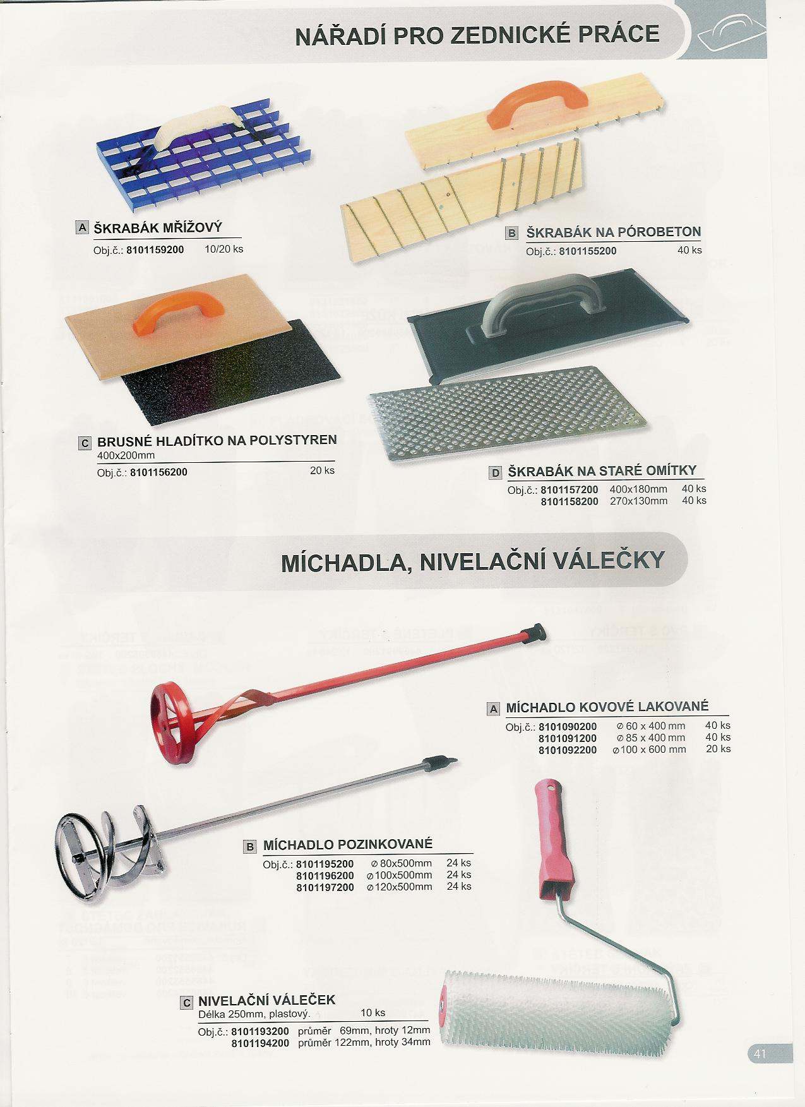

Škrabáky – odstranění staré malby, omítky
nebo nátěru

Míchadla a váleček

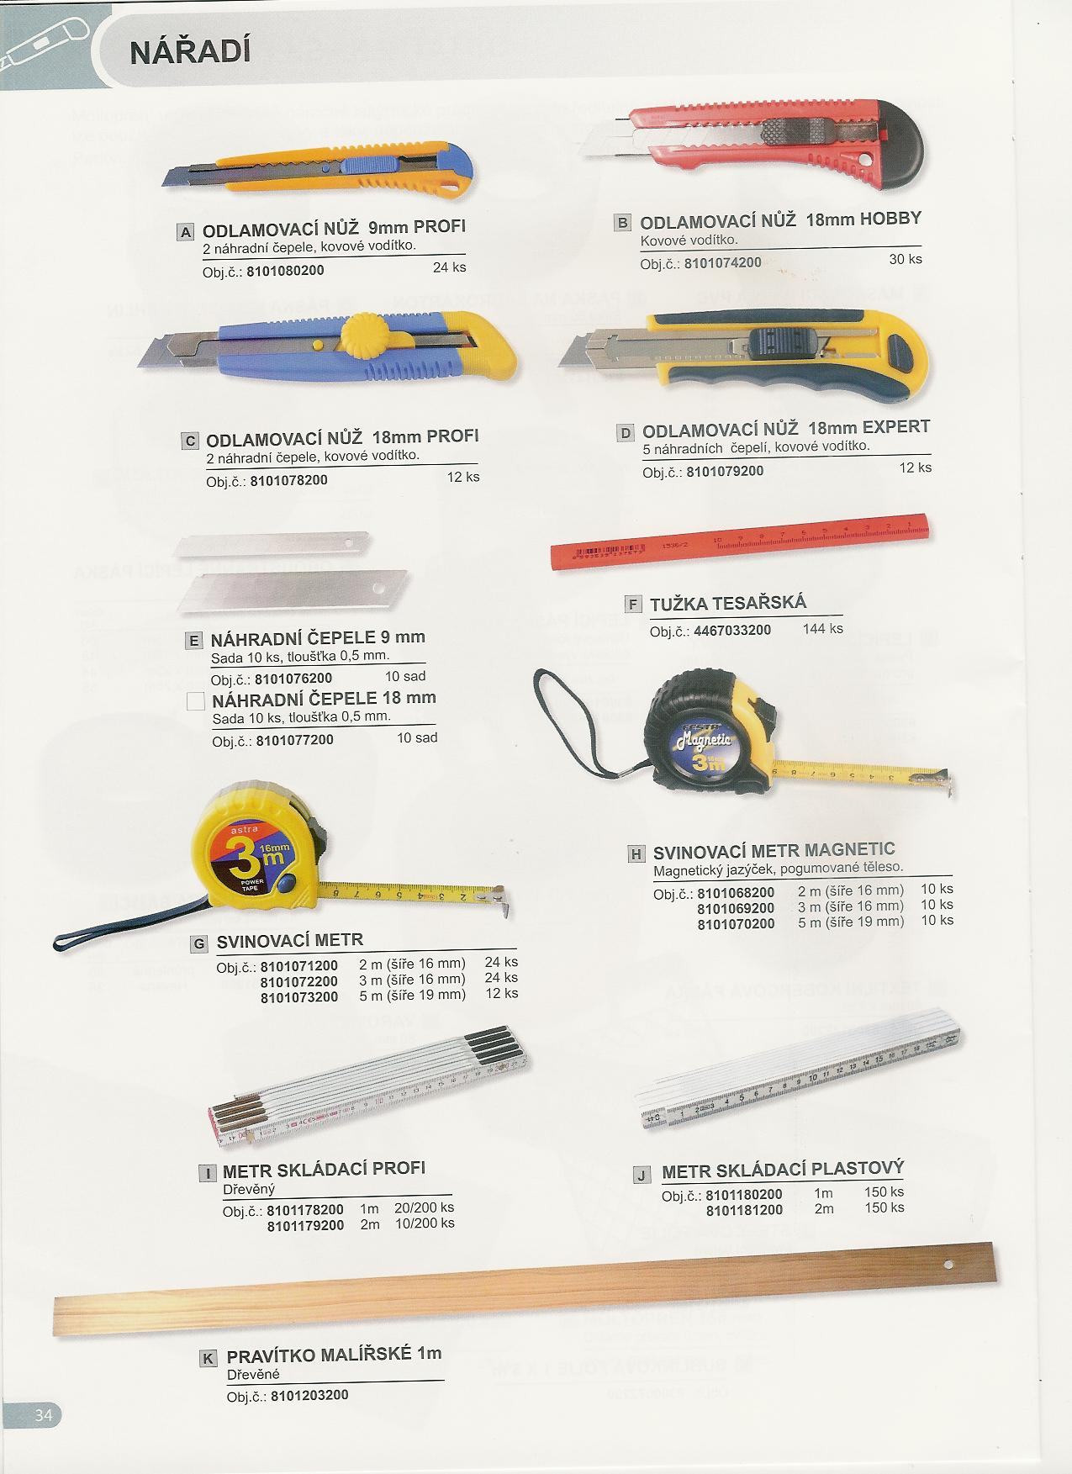
Řezací nože, tužka Měřidla ruční

Ruční pistole pro možnost tmelení

- Souhrn učiva

- Otázky pro opakování
- Vyjmenuj zednické nářadí na opravu omítek
- Vyjmenuj nářadí na opravu sádrokartonu
- Jakým nářadím umíme odstranit starou malbu
- K čemu se používá hladítko
- K čemu se používá malířská šnůra
- K čemu se používá kovové mýchadlo

- Použité zdroje

Sborník – katalog, prezentační CD a www. stránky f. Spojené kartáčovny a.s, Libkovodská 1428,
393 01 Pelhřimov

( souhlas s použitím výše uvedených zdrojů je archivován u zpracovatele DUM )

